Министерство науки и высшего образования РФ

ФГБОУ ВО «Пензенский государственный университет»

кафедра «Техносферная безопасность»

**Отчет**

по лабораторной работе № 3 по курсу «Безопасность жизнедеятельности»

«ИЗМЕРЕНИЕ СОПРОТИВЛЕНИЯ ИЗОЛЯЦИИ ПРОВОДОВ ЭЛЕКТРИЧЕСКИХ СЕТЕЙ »

**Выполнили:**

студенты группы 23ВВВ3

Полиневский В.В

Ториев Э.А.

Кизым И. А

**Проверил:**

Доцент кафедры «Техносферная безопасность» К.т.н., доцент Авдонина Л. А

Пенза 2024

**Цель работы** – ознакомление с требованиями, предъявляемыми к электрической изоляции проводов и научить измерять сопротивление изоляции проводов электросетей и электроприёмников мегомметром типа М4100/3.

**Выполнение работы:**

В составе бригады в соответствии с данными по номеру варианта выполнили расчеты и теоретически определили необходимые для таблицы значения (рисунок - 1). Недостающие значения определили при помощи таблиц №1, №3 №5, №6, №7 в приложении методических материалов к данной лабораторной работе. Также произвели работу с макетом мегомметром типа M4100/3, в результате чего получили практические результаты. В результате всех описанных выше действий заполнили таблицу №2 и №4.

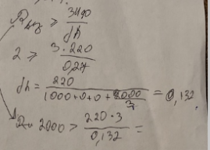

Рисунок-1

|  |  |  |  |  |  |  |  |  |  |  |  |  |  |  |
| --- | --- | --- | --- | --- | --- | --- | --- | --- | --- | --- | --- | --- | --- | --- |
| **Дата**  **измерения** | **Осветительная сеть** | **Требуемая норма сопротивления изоляции проводов,**  **МОм** | **Мегаомметр, применяемый**  **для измерения сопротивления изоляции проводов** | **Измеренные значения сопротивления изоляции проводов в Мом между:** | | | | | | | | | | |
| **фазовыми проводами** | | | | | **землёй и фазовыми проводами** | | | | | |
| **I**  **и II** | **I**  **и III** | | **II**  **и II** | | **I** | | **II** | | **III** | |
| 24.10.24 | 3-х фазная | 0,5 | M4100/3 | 1 | | 1,5 | | 0,5 | | 2 | | 2 | | 2 |

*Таблица №2*

|  |  |  |
| --- | --- | --- |
| Вариант задания | | 1 |
| Наименование помещения | | лаборатория |
| Характеристика помещения | в отношении состояния среды, температуры, относительной влажности, пыли и т.п. (табл. 5) | взрывоопасное |
|  | в отношении поражения электрическим током  (табл. 5) | особоопасное |
| Характеристика электропроводки | вид электропроводки  (табл. 5) | открытая ПВ |
|  | способ прокладки проводов (табл. 6) | Для прокладки по несгораемым и трудносгораемым конструкциям, по поверхностям |
|  | наименование и марка провода (табл. 6) | Провод с медной жилой и полихлорвиниловой изоляции (ПВ) |
|  | напряжение в сети (осветительной, силовой) (табл. 6) | 380/660 |
|  | сечение в мм2. (табл. 6) |  |
|  | количество жил  (табл. 6) | 1 |
|  | норма сопротивления изоляции (табл. 3) | 0,5 |
| Сроки проверки сопротивления изоляции электрической сети | | 1 раз в 3 месяца |
| Сроки осмотра электропроводки (табл. 7) | | 1 раз в 3 месяца |
| Внешнее состояние электрической сети | | удовлетворительно |

*Таблица №4*

**Вывод**: в результате выполнения лабораторной работы были получены знания о требованиях, предъявляемых к электрической изоляции проводов, а также о измерении сопротивления изоляции проводов электросетей и электроприёмников мегомметром типа М4100/3.

Результат прохождения тестов:

Ториев Э.:

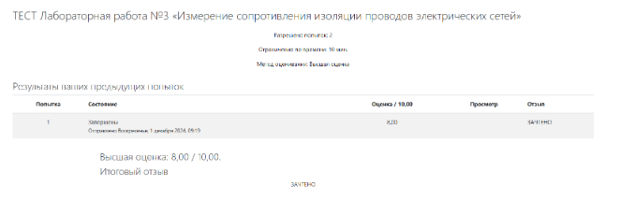

Кизым И.:

